**Издание Великосельской средней школы**

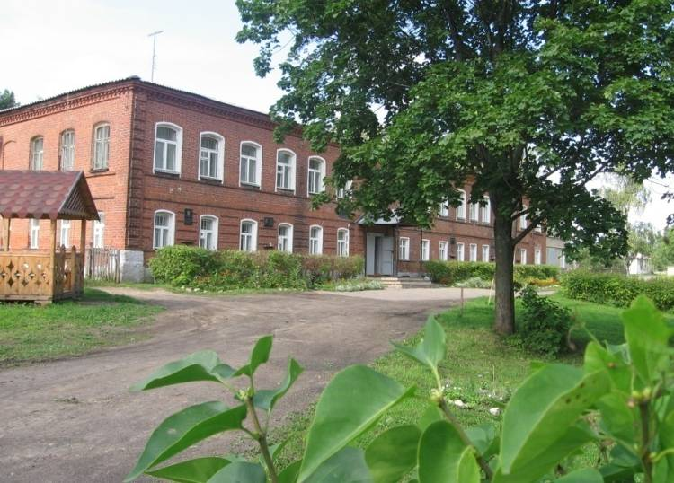

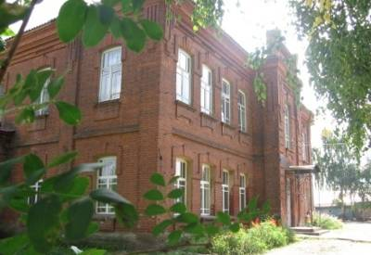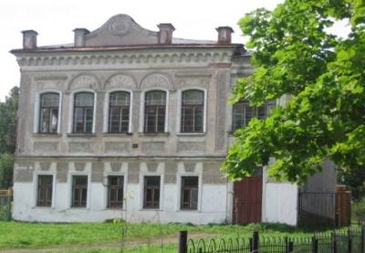

**В ритме праздника**

**День творчества**

На желто-зеленом ковре осенней травы лежала одинокая роза. Она слышала топот маленьких ножек первоклассников, широкий шаг выпускников. Роза видела, как выпускники дарили своим учителям море красивых, благоухающих цветов. Ей тоже хотелось оказаться в этом море, но она не могла.

Красному цветку было одиноко, но тут на цветок упал первый желтый осенний кленовый листок. Он падал так, как будто его закружил холодный ветер. Лист опустился на прозрачный лепесток алого цветка и застыл.

А вокруг звучали праздничные слова, поздравительные речи, торжественная музыка и долгожданный первый звонок, который призывал нас к началу нового учебного года.

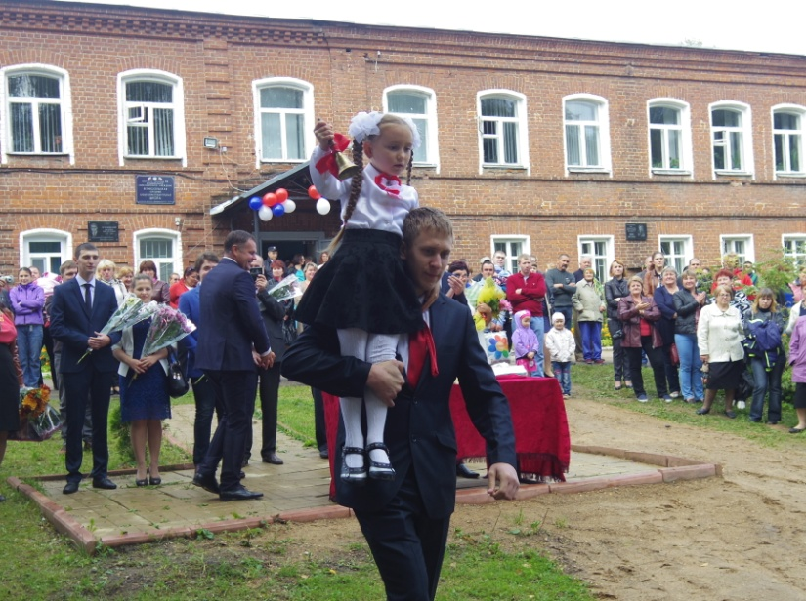

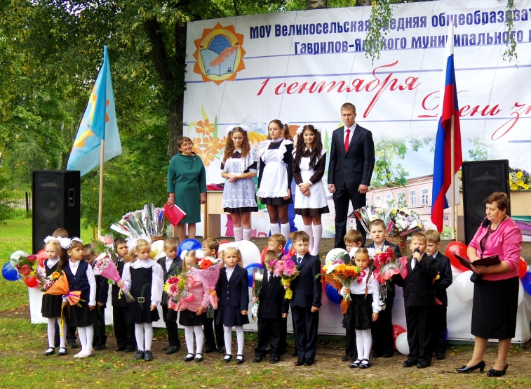

Первосентябрьская линейка завершилась. А дальше нас ждали не привычные уже всем классные часы или уроки знаний, а различные мероприятия, причем организованные самими ребятами: игры, конкурсы, соревнования, - но все по одной теме – ГТО. Каждый мог выбрать, куда ему пойти. Это был настоящий день творчества.

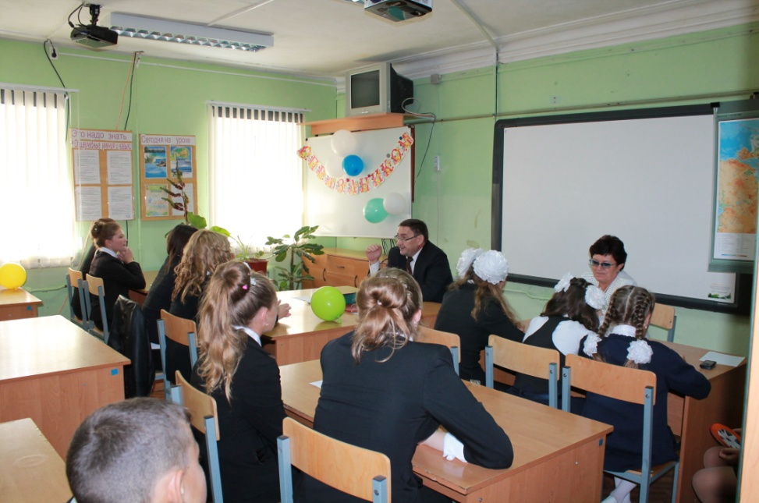

А потом всех ждала встреча с интересным человеком, причем также была абсолютная свобода выбора: можно было побеседовать с директором Ёжиковой М.С., Главой Великосельского поселения Шеметом Г.Г. или отправиться в краеведческий музей на встречу с Сутугиной Г.Н. или Махаевой Л.Б., с руководителем Великосельского совета ветеранов Сальниковой Н.М. или с Ятмановым Ю.И., который долгие годы с занимал пост начальника милиции Гаврилов-Ямского района.

Впереди учебный год. И замечательно, что начинается он так творчески и необычно. Значит, и год, что нас ждет, тоже будет таким же творческим, ярким и креативным.

*Соколова Юля*

**Вести спорта**

**ГТО – это важно**

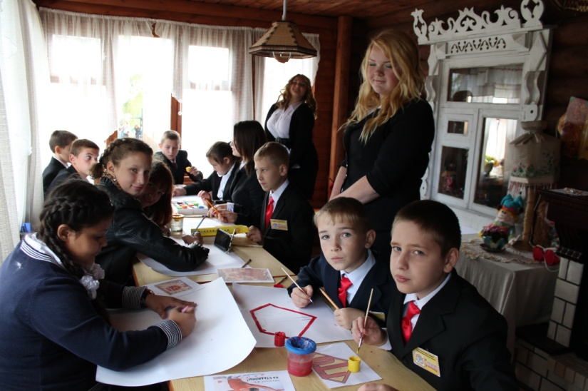

**ГТО** – это спортивный комплекс для сдачи упражнений на значок, бронзовый, серебряный и золотой.

У **ГТО** славная история. Она началась весной 1930 г., когда в газете «Комсомольская правда» впервые появились слова: «Готов к труду и обороне». Предлагалось проводить всесоюзные состязания на право получения значка **ГТО**. В 1979 году была введена новая начальная ступень комплекса **ГТО** для детей 7-9 лет.

В новом комплексе каждая ступень рассчитана на определенный возраст. Теперь в **ГТО** 11 ступеней. В комплекс **ГТО,** утвержденный Минспортом РФ в 2014 г., включены тесты и нормативы для 11 групп девочек и мальчиков, девушек и юношей, женщин и мужчин, охватывающих возраст от 6 лет до пожилого возраста без ограничений его предела.

Чтобы сдать нормы **ГТО**, нужно всего-навсего регулярно заниматься спортом. Забросить вредные привычки и заняться делом. Придерживайтесь здорового и активного образа жизни. Режим дня должен включать различные формы физической активности: утренняя гимнастика, самостоятельные тренировки по нормам **ГТО**, прогулки, секции, игры. Откажитесь от вредных привычек. Регулярно тренируйтесь. Вначале достаточно тренироваться 2 раза в неделю, а потом можно увеличивать число тренировок, доведя их до 6 раз. При этом в течение одного занятия нужно сочетать различные виды норм **ГТО**.

И вскоре вы без проблем сдадите все нормы и получите заветный значок, который не только выражает вашу любовь к спорту, но и показывает вашу целеустремлённость.

Сдавайте **ГТО**! **ГТО** – это нужно и полезно! *Ильичёв Илья*

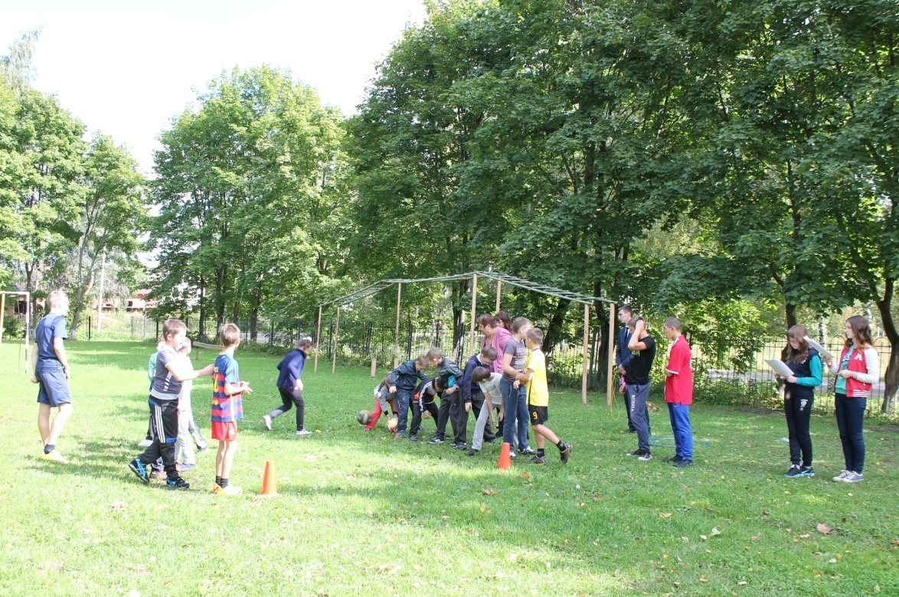

**Осенний урожай призов**

23 сентября наша школа принимала участие в районной спартакиаде по лёгкой атлетике. Спортсмены завоевали большое количество призовых мест. Семнадцать участников заняли первые места. Десять участников завоевали вторые места, а семь школьников – третье место.

Они состязались по трём видам спорта таким, как: прыжки в длину, метание и бег на 100, 200, 400, 600 и 800 м.

Все спортсмены из разных школ были очень активны, но более активными стали ребята из нашей Великосельской школы и во всех видах спорта показали себя лучшими!

Первые места заняли: Кувыркин Анатолий, Пигорева Виктория, Околухина Вероника, Кирсанова Полина, Фокина Юлия, Калашников Андрей, Хафизов Артём, Осипова Любовь, Чидалёв Сергей, Сутугин Максим, Ершова Екатерина, Кочигина Анна, Ершова Полина, Кубаев Евгений.

Вторые места заняли: Лесной Денис, Ершова Марина, Моругин Евгений, Метеличев Артём, Ершова Полина, Чидалёв Сергей, Кувыркин Анатолий, Кубаев Евгений, Калашников Андрей.

Третье места заняли: Околухина Вероника, Королёв Даниил, Метеличев Артём, Кубаев Евгений, Сутугин Максим, Ершова Марина, Афонасьева Анастасия.

Молодцы! Так держать! Желаем вам новых побед!

*Околухина Вероника, Савасина Полина.*

**Жизнь замечательных детей**

**Хлебосольная ярмарка**

Караваи, пироги с капустой, картошкой, сладкие пироги – всё это кулинарное богатство украшало нынешнюю Великосельскую ярмарку, которая в этом году была посвящена именно хлебу – главному продукту на столе каждой семьи.

Но не только кулинарным искусством смогли пощеголять жители села, вновь на овощной выставке все могли увидеть результат летней работы огородников и садоводов. Несмотря на неприветливое лето, которое не порадовало нас теплом, урожай картофеля, кабачков, моркови, свеклы все-таки порадовал. Веселая ярмарка в этом году собрала разных литературных героев, сделанных из овощей и природных материалов: Чиполлино, Колобок, Заяц, Красная Шапочка, Белоснежка, Крокодил Гена, Золушка, Муха-цокотуха.

В центре села прошел замечательный концерт.  Возле «Музея картофельного бунта» прошла демонстрация лошадей, также там состоялось частушечное соревнование, где принимали участие разные музыкальные коллективы.

*.*

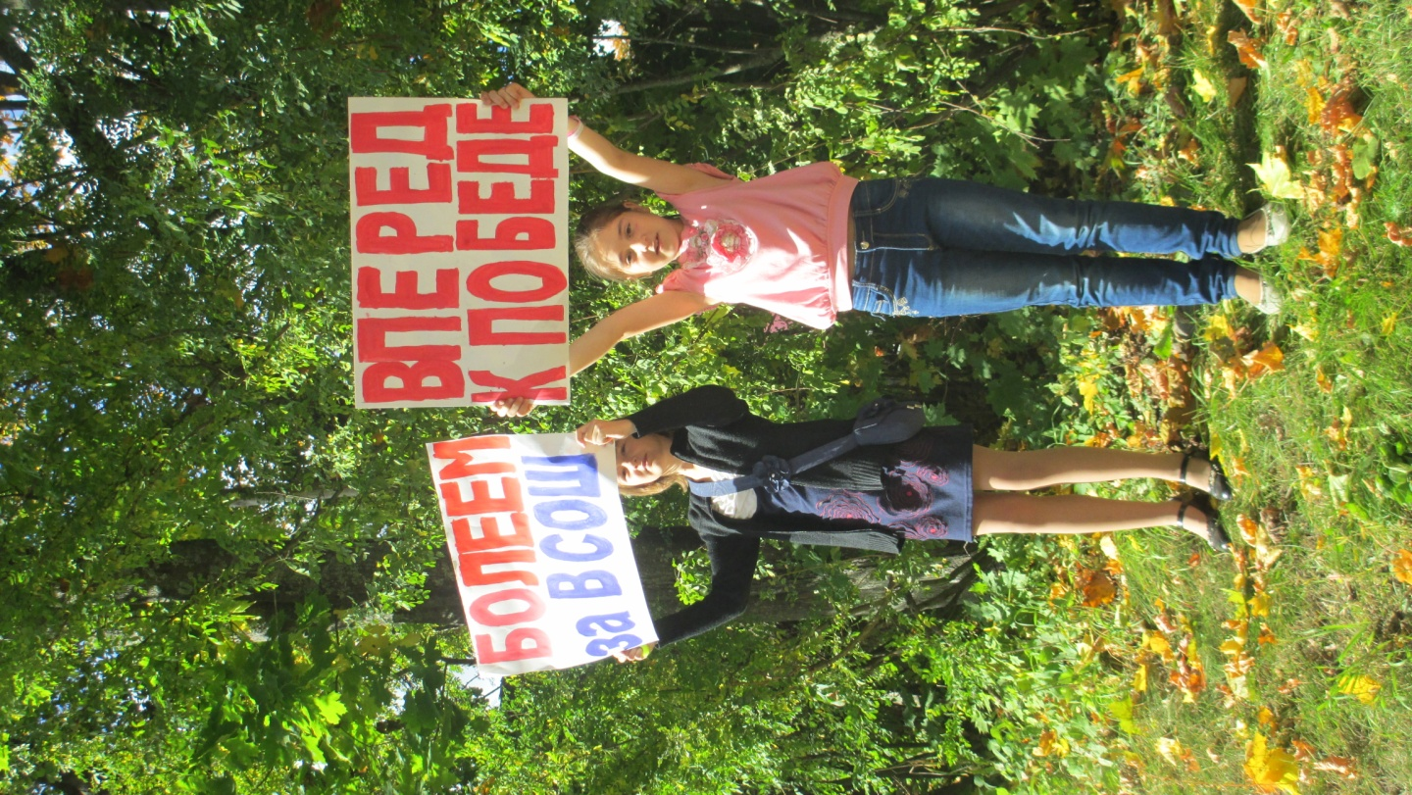

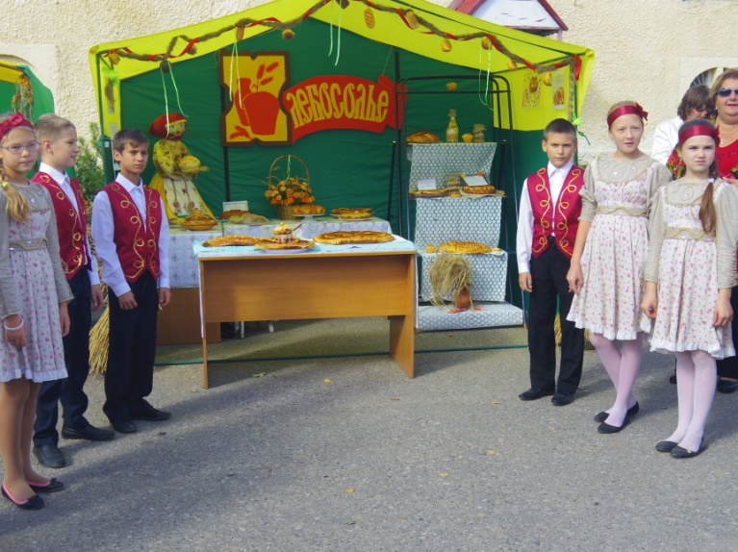

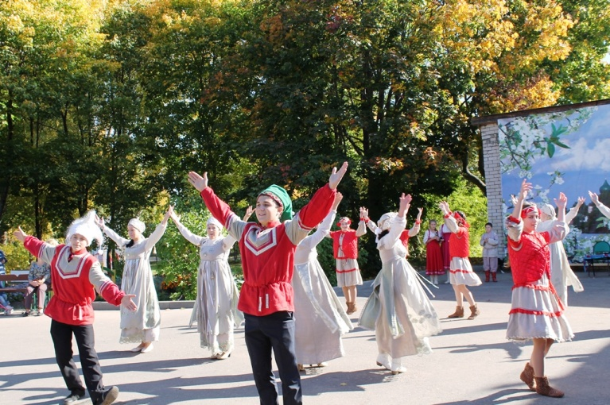

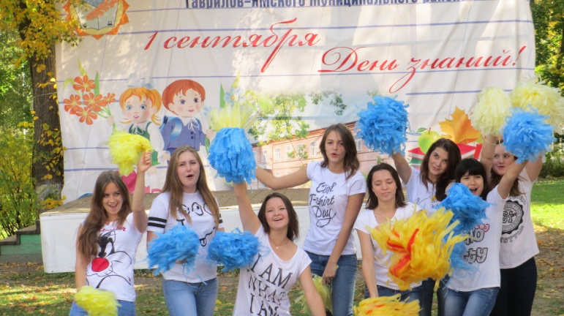

        Также этот день совпал с футбольным турниром на кубок Бещева, который ежегодно проходит на стадионе нашей школы. К нам в гости приезжают футболисты из разных уголков Гаврилов-Ямского района. Первый раунд разыграли великоселы и ребята из школы №6. Второй – футболисты села Стогинское, которым не удалось забить ни одного гола, и коллектив первой школы. В первом раунде не удача крыла великоселов, но в борьбе за третье место они быстро собрались изавоевали его с преимуществом в три гола. Победа досталась команде школы №6. 2 место осталось за первой школой.

Ярмарка и в этом году стала знаменательным событием в жизни великоселов. Праздничный день завершился захватывающим файер-шоу и ярким салютом.

*Жеглова Мария*

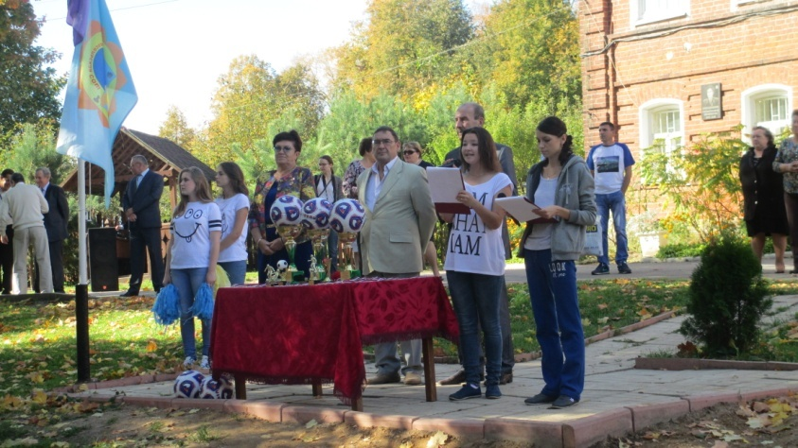

**Ярмарочные рецепты**



**Рецепт торта «Аленький цветочек»**

Состав:

кабачки, яйцо, мука, майонез, помидоры, соль.

Приготовление: кабачки измельчить, добавить соль, муку, яйцо, испечь блины. Помидоры мелко нарезать, смешать с майонезом, промазать каждый блин, украсить овощной нарезкой и зеленью.

**Рецепт салата «Тюльпаны»**

Состав:

Помидоры, сыр, яйцо, майонез, крабовые палочки, огурец

Приготовление: сыр, яйцо, крабовые палочки измельчить, смешать с майонезом. Помидоры разрезать и начинить салатом, украсить зеленью и огуречной нарезкой.

**Рецепт каравая «Колос»**

Состав: 4ст. муки, 250 мл молока, яйцо, сахар 1 ст.л., соль 1 ч.л., дрожжи 1, 5 ч.л.

Приготовление: хорошо вымесить все ингредиенты, подошедшее тесто сформировать в виде снопа колосьев пшеницы. Выпекать при температуре 160 до готовности.

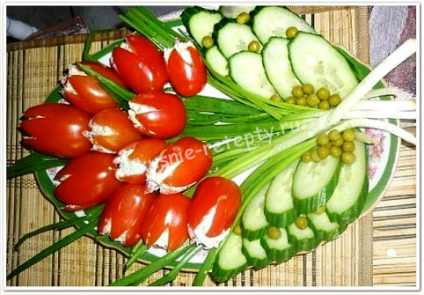



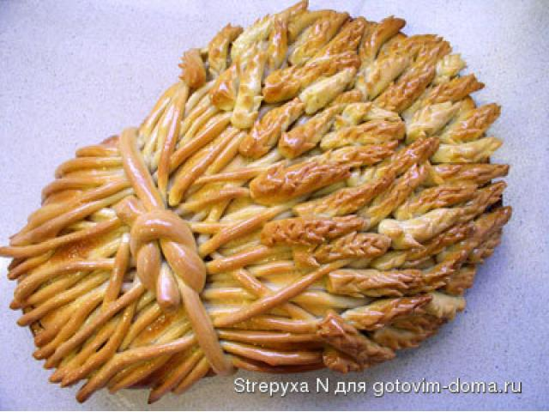

Над выпуском работали:

Ильичёва Елена Валерьевна, Сидорович Светлана Николаевна, Морозкова Марина Валерьевна, Сидорович Ольга,

Савасина Полина, Матвеева Виктория, Морозкова Полина, Вязниковцева Дарья, Дугиева Фатима, Мазилова Алина, Соколова Юлия, Ильичев Илья, Жеглова Мария, Околухина Вероника, Кочиина Анна, Кузьмина Екатерина, Жеглова Виктория, Шабалина Анна

Адрес редакции: 152250, с. Великое, ул. Некрасовская, д. 1.Тел. 8-(48534)38144, [www.velikoeschool.ru](http://www.velikoeschool.ru)

E-mail: velikoeschool@rambler.ru.

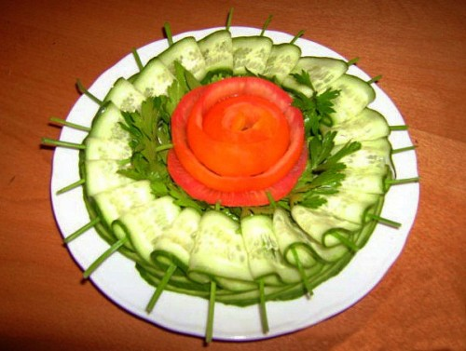



**Мы путешествуем**

**В гостях у Берендея**

Поездка в Переславль была для нас долгожданной, потому что нам давно хотелось куда-нибудь вместе съездить всем классом.

И вот я уже подхожу к школе и вижу всех моих одноклассников. Мы немного подождали, и комфортабельный автобус вскоре подъехал.

Мы заходим в автобус, садимся на своё место, и начинается увлекательное путешествие в царство царя Берендея.

На пороге его царства нас встретили хлебом-солью и весёлыми прибаутками.

А потом к нам вышел сам царь Берендей, и он встретил нас своим искрометным юмором и шутками, которые, казалось бы, придумывал прямо на ходу. Мне особенно понравились такие конкурсы, как перетягивание каната, бег с коромыслом, прыжки через верёвку, а за смелость и сноровку мы в подарок получали сладкого петушка. Мы весело играли, потом нас угостили пирожком с повидлом и тёплым чаем.

Потом царь Берендей пригласил нас к нему во дворец, и его помощница рассказала нам про старинные русские традиции и праздники. Мы узнали, что, оказывается, по любимой начинке блина можно определить характер и судьбу человека.

Сад-дендрарий раскрывается перед нами удивительным уголком природы, где на площади 60 га собрано более 600 видов растений со всего земного шара. Основан он в 1956 году лесоводом С.Ф. Харитоновым. В начале парка стоит величественная ель, которая является прародительницей всех остальных елей этого парка. Она была привезена в сад с Курской дуги, где шли кровопролитные бои во время Великой Отечественной войны. Интересное растение - бархат амурский, его кора по внешнему виду, казалось, должна быть шершавой, но она необычайно мягкая и нежная, как бархат. Кора состоит из двух слоев: наружный слой — бархатистый, состоит из слоя пробки. Листья как у ясеня.

В результате проведённой работы учёным удалось акклиматизировать экзотические для этих мест растения - сакуру, маньчжурский орех, пробковое дерево, дальневосточный лимонник и др., которые спустя четыре десятилетия начали плодоносить. Растения посажены по отделам, сообразно территориям земного шара, где они произрастают. Самой большой и интересной является коллекция хвойных родственников всеми любимой новогодней ёлки. В саду оформлены каскад прудов, множество смотровых площадок, украшенных своеобразной парковой скульптурой – деревянными фигурами хранителей парка: лешего и его сказочных помощников Грибича, Птичича, Ягодича и др.

Гуляя по дорожкам парка, мы вдыхали целебный воздух растений и с любопытством разглядывали забавные фигуры лесных стражей.

Поездка в Переславль всем запомнилась. Мы очень благодарны нашему классному руководителю и родителям за этот чудесный подарок.

*Ильичев Илья, Бадиль Дима*

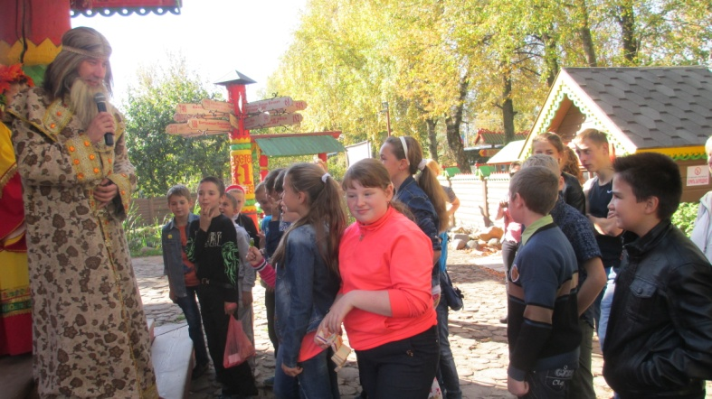

Дальше мы отправились на автобусе в обзорную экскурсию по городу, побывали у памятника Александру Невскому, а также на городском валу, который когда-то защищал город от врагов. Жаль, что нам не удалось полюбоваться красотой Спасского собора, так как он находится на реставрации. Но мы смогли окунуть свои руки в воды Плещеева озера, где когда-то зарождался русский флот.

Впереди нас ждала еще одна экскурсия – в дендросад, или в дендропарк, как его называл экскурсовод.

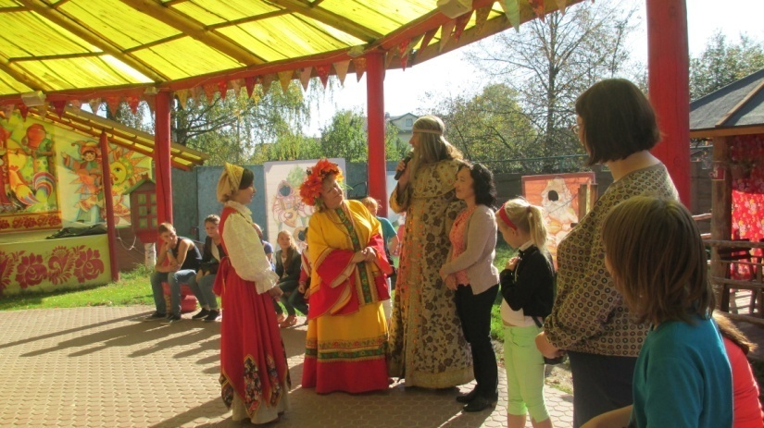

**Творческая страничка**

**В мире, где тебя ждут**

- Мам, а ты любишь читать? - спросил маленький Витя, которому было 7 лет.

- Да, книгам я обязана всем! - чётко проговорила Наталья Аркадьевна.

- Но это же не интересно… Читать.

- Ты просто попробуй в дождливую погоду сесть, закутавшись в плед, за книгу. Сейчас все дети относятся к чтению книг, как к пустой трате времени, что очень зря. В моём детстве не было таких гаджетов, как сейчас.

- Ну что же? И как это вы справлялись?- озадаченно спросил мальчик, все ближе подвигаясь к маме и заглядывая ей прямо в глаза.

- Мы читали, тогда книги были любимы всеми…

Максим Горький говорил: «Всем хорошим я обязан книге!» Книга - это не просто бумага в обложке, это нечто большее. Книга, как вторая мать, учит тебя принимать правильное решение, помогает повзрослеть, воспитывает доброту души. Ты можешь пытаться заменить её компьютером, телефоном, но время, проведенное за книгой, тебе не заменить ничем. Бывают дни, когда я хочу вернуться в прошлое, в эпоху фараонов или рыцарей, или же раскрыть очередное преступление, или погрустить вместе с Джульеттой и Ромео. И тогда я открываю книгу. Я редко встречаюсь со своими старыми друзьями, а книга вызывает чувство, будто бы я общаюсь с реальным человеком. Теперь, надеюсь, ты понял, какую роль играет в моей жизни книга? - завершила свой рассказ мама.

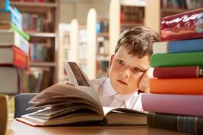

http://im1-tub-ru.yandex.net/i?id=c7a179e7d33a35b2144bedc62f6c2af9&n=33&h=190&w

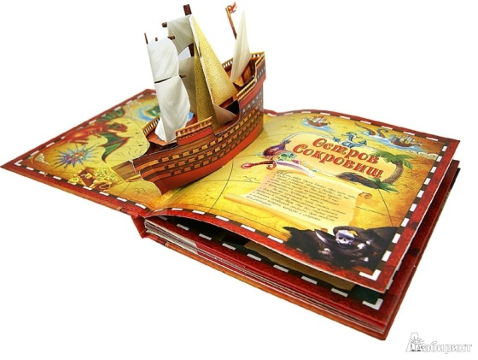

http://img1.labirint.ru/books/405296/scrn_big_1.jpg

Не ответив на риторический вопрос, Витя накинул куртку и, схватив пакет, вылетел за дверь со словами:

- Я до библиотеки! Пополнять свой внутренний мир! Минут через двадцать Витька уже барабанил ладошкой по двери. Войдя в дом, он не сказал ни слова, лишь снял ботинки и убежал к себе в комнату. Спустя некоторое время мама Вити стояла в дверном проёме и смотрела на его сосредоточенное лицо: книга охватила мальчика своим напряженным сюжетом.

- Что читаешь? - тихо спросила она.

- «Остров Сокровищ». Сейчас Джим сидит в бочке, подслушивая разговор пиратов о бунте, - отрывисто ответил мальчик и снова углубился в чтение.

- Интересно?

Но Витя уже не слышал вопроса, он вместе с Джимом разоблачал подлые планы пиратов, помогал доктору Ливси и капитану Смолетту.

А вечером он вышел из своей комнаты и, довольный, счастливый, гордо произнес:

- Теперь мне тоже очень нравится читать, главное – найти книгу по душе, и тогда уже не понимаешь – вроде сказка, а вроде реальность! И правильно, что я начал читать сейчас, ведь столько книг написано для детей! – не успокаивался он.

А мама, ласково погладив его по голове, прошептала:

- Ложись спать, фантазер!

В темноте ночи он слышит, как Билли Бонс тянет пиратскую песню:

- Пятнадцать человек на сундук мертвеца. Йо-хо-хо, и бутылка рому!

Слышит, как где-то стучит костылем одинокий пират Сильвер. Слышит тихий морской прибой, звон монет. И видит, как к неизведанным берегам вновь мчится «Испаньола». *Морозкова Полина*